Муниципальное бюджетное образовательное учреждение «Средняя общеобразовательная школа № 69»

Урок в школьном музее
Выполнил: Глебова Е.Б.

Кемерово, 2016
- Экскурсовод: Историко-краеведческий музей школы № 69 был открыт в мае 2003 года
Музей состоит из 5 экспозиций:
- Русская изба
- Старая квартира
- История школы
- Почетные граждане г. Кемерово
- Кузбассовцы на Белорусском фронте
Музей выполняет следующие функции:
- Исследовательская работа
- Поисковая работа
- Экскурсионная работа
Функционирует патриотический клуб «Вечный огонь»
За отличную поисковую работу Совет музея в 2006 году отправился в Белоруссию по местам боевой славы. Был привезен богатейший поисковый материал.
Совет музея принимал участие в различных социальных проектах:
- «Близкие люди»
-«Сто классных проектах» и был премирован 100 тыс. руб.
-Историко-краеведческих играх
- «Колесо истории»
- городские конференции «Я Кемеровчанин»
Музей ведет совместную работу с межрегиональной общественной палатой «Беларусь-Россия», круглые столы, посвященные дню победы, освобождению Белоруссии, конференции «Каким должен быть защитник Отечества»
В перспективе музей планирует очередную поездку в Белоруссию по местам боевой славы с участниками войны

- Экскурсовод: История школы № 69
Средняя общеобразовательная школа № 69 была открыта 1 сентября 1963 г. в новом строящемся микрорайоне пос. «Дружба» г. Кемерово. С 14 ноября 1957 г. улица, на которой находится здание школы называлась – Кустанайская. 14 апреля 1967 года улица переименована в честь маршала Советского Союза – Тухачевского. (Экспозиция«Как все начиналось»)
1 сентября 1963 г. в школу пришли учиться более 1000 ребят. Первоначально школа давала восьмилетнее образование, а уже с 1965 г. стали выпускаться десятиклассники.
Перспективная задача администрации новой школы по созданию сплоченного, творчески работающего коллектива учителей была выполнена. В школе выросла целая плеяда мастеров педагогического труда благодаря которым создавались и множились хорошие дела, хорошие традиции, которые затем становились достоянием других школ района и города через многочисленные семинары директоров, завучей, организаторов.
23 года – со дня основания школы до 1986 г. директором школы была Васева Зоя Павловна- Отличник народного просвещения РСФСР, дважды награжденная Почетными грамотами Министерства и юбилейной медалью «за доблестный труд». Первым заместителем директора по учебно-воспитательной работе также 23 года работала Отличник народного просвещения РСФСР – Комина Нина Алексеевна.
Портреты и биография администрации школы хранятся в музее школы созданном в 2003 году.
Васева Зоя Павловна, директор школы с 1963-1986
Ворнокова Наталья Павловна, с 1986-1990
Крыжко Владимир Иванович, с 1990-1998
Забродин Иван Петрович, с 1998-2003
Ястребов Андрей Юрьевич, с 2003-2006
Паршина Ирина Викторовна, с 2006-2008
Абузярова Ирина Александровна, с 2008- по настоящее время.
У истоков становления школы стояла первый директор – Васева Зоя Павловна, учитель математики – Самсонова Александра Григорьевна, работающая и по сей день, учитель русского языка – Татаринова Валентина Яковлевна, учитель начальных классов- Кононова Людмила Федоровна, учитель физики- Потапова Валентина Семеновна, работающая и по сей день.

Экскурсовод подходит к 2 экспозиции «Наши традиции»:
С момента основания, гордостью школы, были клубы по интересам для старшеклассников: «Международник», клуб «Интернациональной дружбы». Увлекательной, с познавательной точки зрения, велась работа с юными краеведами, учительницей географии Кальменюк З.Ф. Традиционными для школы были многодневные туристические походы по родному краю во главе с Ильиным В.А. и Кальменюк З.Ф., а так же ежегодные школьные туристические слеты в которых принимали участие все возрастные группы классов во главе с классными руководителями. И по сей день традиция туристических слетов сохранилась.

3-й Экскурсовод начинает с экспозиции «Спортивные достижения»:
Очень большое внимание с момента основания школы, уделяется спортивной работе. Под опытным руководством учителей физкультуры учащиеся добиваются больших результатов в общефизической подготовке и в отдельных видах спорта. В школе работают секции по отдельным видам спорта: баскетболу, волейболу, легкой атлетике, лыжным гонкам, санному спорту. Учащиеся школы являются победителями районных и городских соревнований, поступают в КемГУ на спорт факультет. Некоторые выпускники были участниками олимпиады 2005 года.
В 80-е годы в школе органом ученического самоуправления была создана «Ассоциация школьников», в которую вошли представители от каждого класса. Основной задачей «Ассоциации» является организация досуга учащихся, вовлечение их в активную общественную жизнь школы.
В школе сложились традиции проведения общешкольных праздников, которые в настоящее время проводит школьный коллектив:
«День знаний», «Турслет», «Мисс школы», смотр строя и песни и т.д.
С 1970 года школа начала целенаправленную работу по военно-патриотическому воспитанию учащихся. Преподаватели военной подготовки оборудовали кабинет военного дела, построили школьный тир, организовали подготовку и проведение военно-спортивных игр «Орленок» и «Зарница».
Вся эта работа воспитывала признательность и уважение к ветеранам войны, с которыми проводились встречи, беседы и воспитывали чувство высокой ответственности к караульной службе на посту № 1 у памятника воинам Кузбасса. Храня эти традиции, в школе в 2003 году был открыт историко-краеведческий музей «Исток», в 2005 году создан патриотический клуб «Вечный огонь», которые проводят конференции, круглые столы с участниками войны и тружениками тыла. Музей занимается поисковой, исследовательской, экскурсионной работой, принимает участие в районных и городских мероприятиях.
Педагогический и ученический коллектив школы ежегодно принимает участие в социальных, национальных проектах, конкурсах:
Социальный проект «Близкие люди»
Конкурс «100 классных проектов»
«Спорт объединяет поколения»
В результате премирования данных проектов, реализуется программа по военно-патриотическому воспитанию.
Каждый педагог коллектива прилагает все усилия для воспитания у учащихся чувства ответственности за порученное дело, сознательной дисциплины, развивает творческие способности каждого ученика. Поэтому в школе на протяжении последних лет не совершено ни одно серьезное правонарушение, несмотря на трудный в социальном положении микрорайон школы.

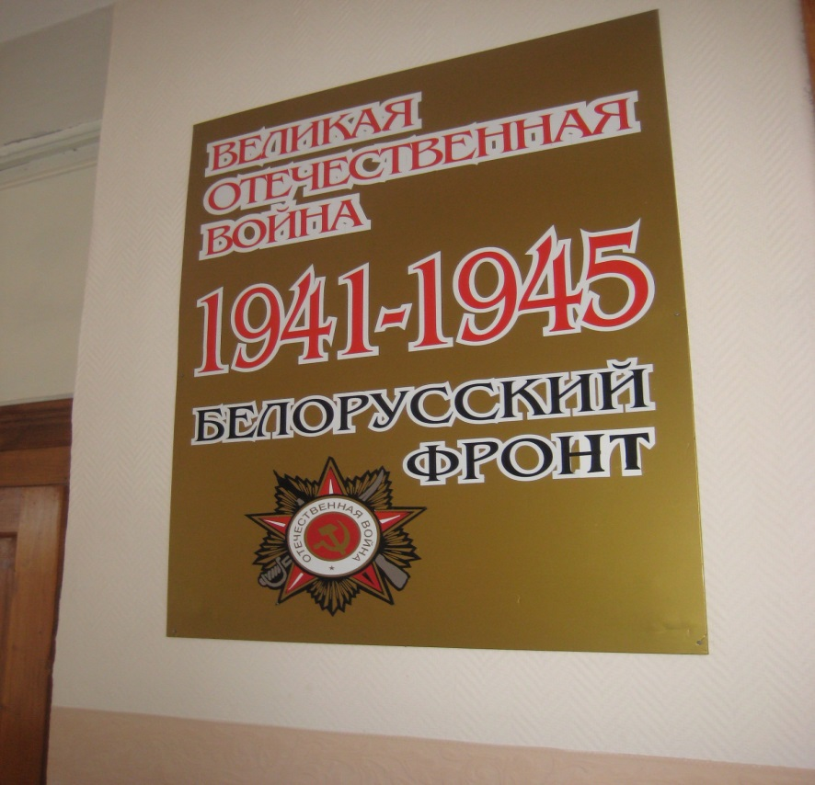

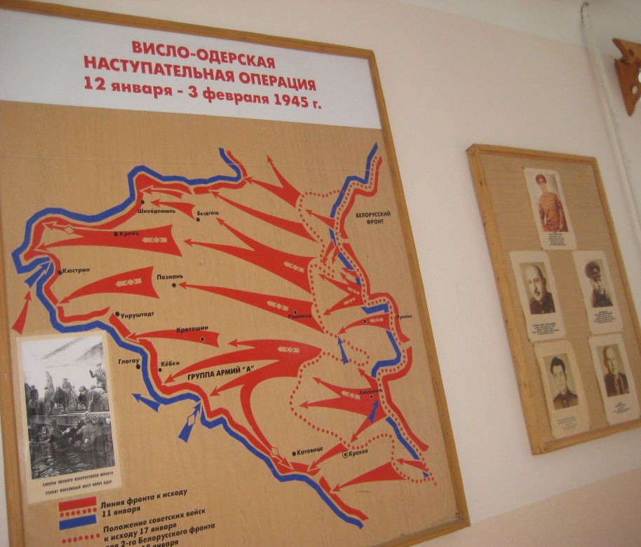

1 экскурсовод рассказывает экспозицию «Кузбассовцы на белорусском фронте»:

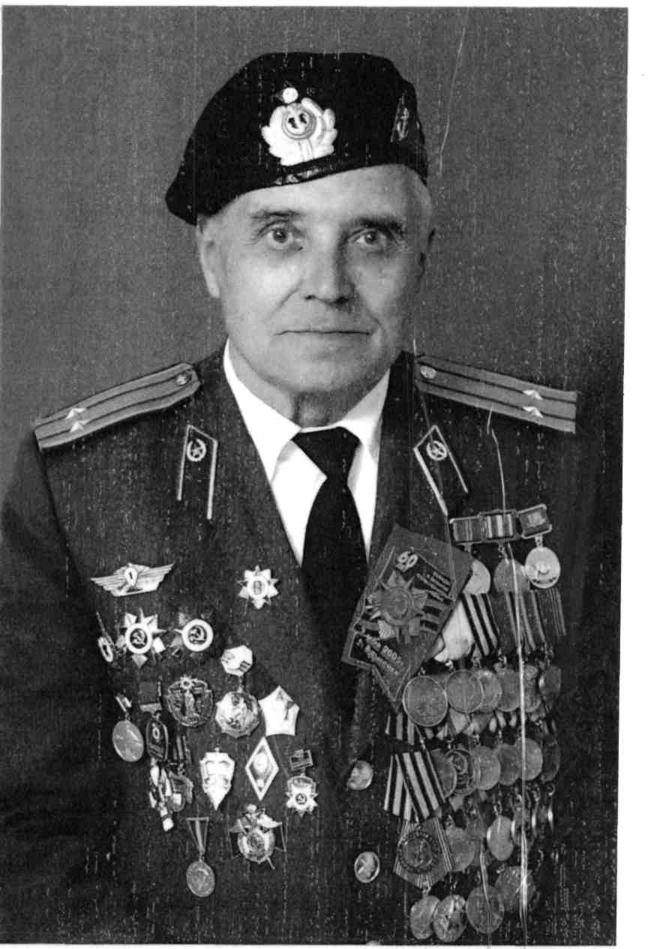

Малыгаев Михаил Григорьевич
Ветеран Великой Отечественной войны
Награжден орденом Отечественной войны, медалями за отвагу, За боевые заслуги, за победу над Германией, за взятие Кенигсберга, медалью Г.К.Жукова, 100 лет рождения Ленина, ветеран труда

- Родился 28 ноября 1925 г.в селе Бугачево, Красноярского края
- В ноябре 1942 г. Михаилу Григорьевичу исполнилось 17 лет, спустя полтора месяца, он был призван в ряды Красной Армии
- Был направлен в 302-й стрелковый полк 29-й стрелковой дивизии командиром отделения
- 29-я дивизия принимала участие в боях на Орловско-Курской дуге, освобождении Белоруссии
- С 1960-1974 г. Михаил Григорьевич работал в органах милиции на оперативных должностях
- С 1979 г. является бессменным представителем совета ветеранов 68-й отдельной морской, 10-й отдельной стрелковой бригады и 29-й бригады Полоцкого ордена Суворова стрелковой дивизии

В музее хранятся переданные в дар Малыгаевым снайперская варежка, фляжка и другие предмет

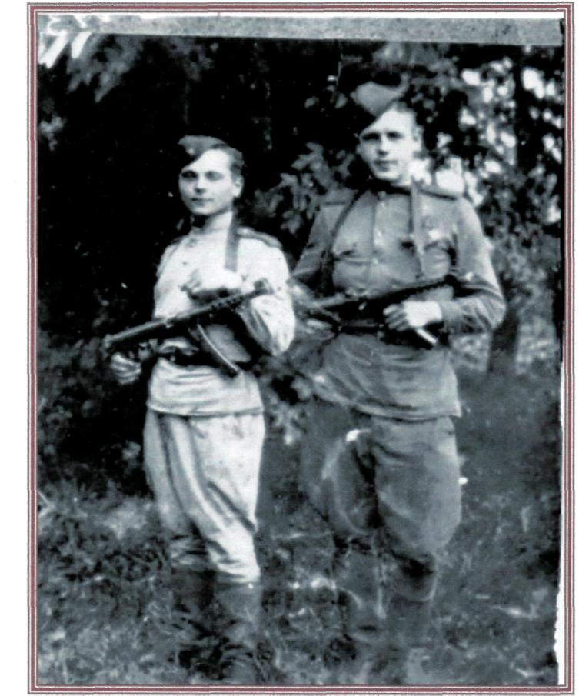

А так же фото Малыгаева М.Г.

Сержант Малыгаев М.Г. Отдельная автоматная рота
68-й ОМСБР

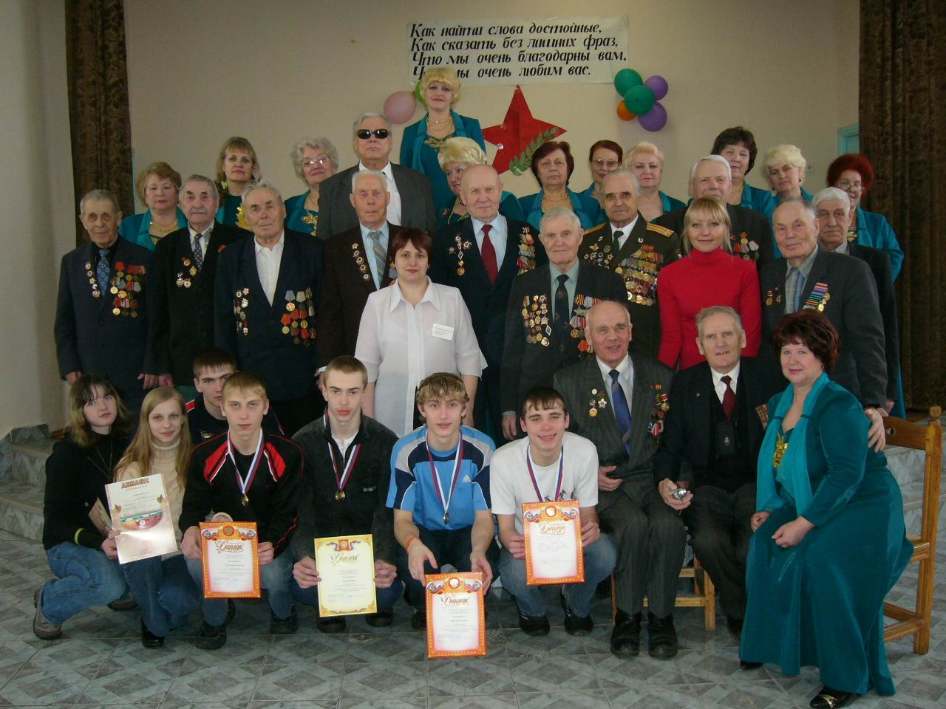

Праздник, посвященный дню Победы в школе №69
Присутствующие: школьники, участники и призеры спортивных соревнований,
ветераны войны и туда (Малыгаев М.Г., Черепанов А.И., Терехов А.И. и др.)

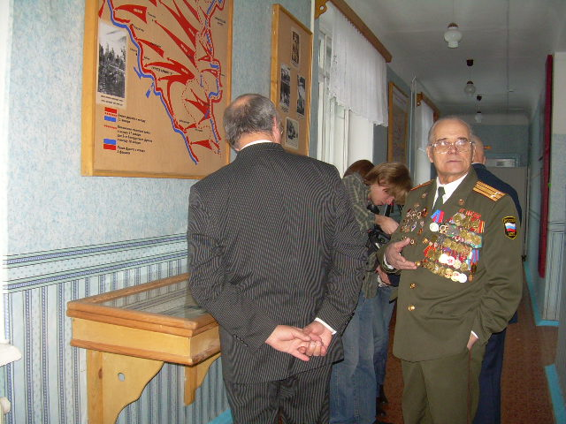

Малыгаев М.Г. в гостях школьного музея «Исток» школы № 69
май 2007 год

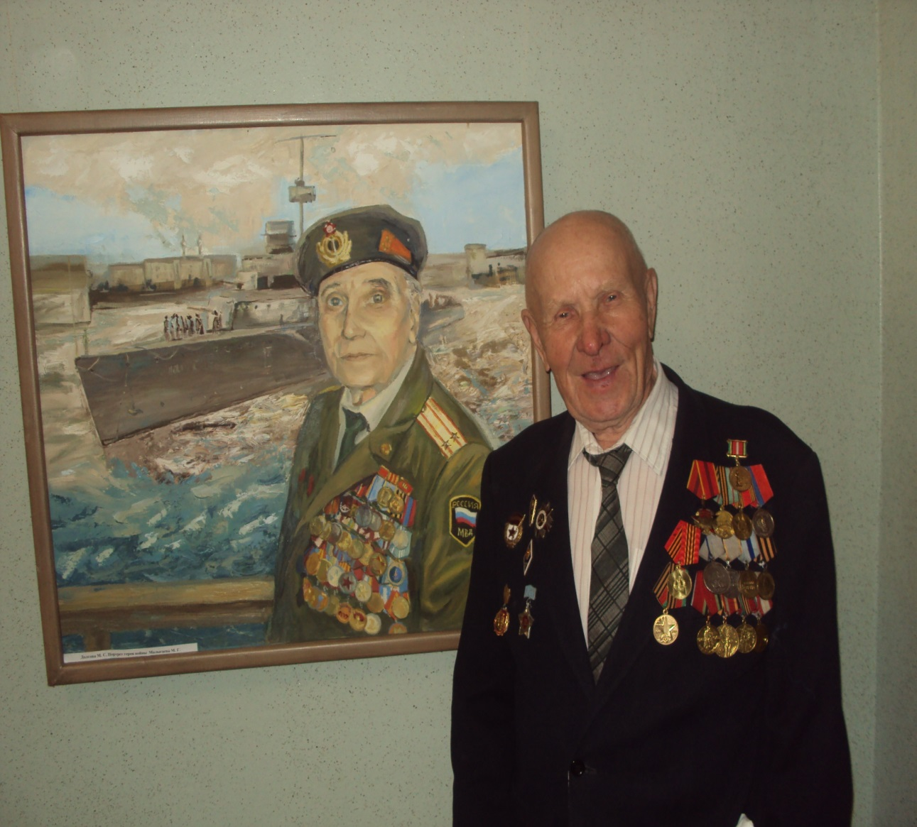

Ветеран войны Черепанов Александр Иванович у портрета Малыгаева М.Г.

